Kicsiben is hatalmas dolgokra képes a Toyota
Az ember mobilitása a talpra állásnál, a lábak mozdításánál, a járás képességénél kezdődik. A Toyota azonban azok számára is biztosítani kívánja a mozgás szabadságát, akiknek ez saját erejükből nem adatott meg. A Japán Mobilitási Kiállításon bemutatott koncepciók erre kínálnak extravagáns lehetőséget.

Az utóbbi hetekben csupa grandiózus újdonsággal állt elő a Toyota. Ott volt a Century luxusmárka bevezetése, a GR GT szupersportautó előzetes premierje, és akkor nem említettük a Lexus formabontó lifestyle-újdonságait, a katamarántól kezdve a közösségi téren át a luxusházig.
Ezek mellett a nagyvonalú innovációk mellett szó szerint eltörpültek a Toyota mikromobilitási koncepciói. Ezeknek egyébként nagy hagyománya van a Toyotánál. Hogy csak a 2020-as Tokiói Autószalonig menjünk vissza, ott egy egész családot mutatott be az autógyártó. Ott volt közöttük a személyes küldemények kézbesítésére szolgáló Micro Palette, a Japánban azóta forgalomba hozott C+WalkT, amely egy sétatempójú, nagy lépőfelületű roller, és ugyanennek a kerekesszékekhez módosított változata, amelyből néhány évvel később a szintén sorozatgyártásba vett Yosh-E kifejlődött. Ez utóbbival egy időben, 2024-ben lépett színre a Genny koncepció: egy két keréken egyensúlyozó, Segwayként vezethető mobil karosszék.
A fent említett járművek elsősorban irodaházakon, bevásárló központokon vagy telephelyeken (azaz néhány száz méter sugarú körön) belüli, általános célú közlekedésre optimális szerkezetek voltak. A 2025-ös Japán Mobilitási Kiállításon (az egykori Tokiói Autószalon jogutódján) reflektorfénybe helyezett tanulmányok máshogyan közelítik meg a személyes mobilitás kérdését. Ezeknél ugyanis nem a környezet, hanem a mozgás jellege és célja – magyarul a felhasználó életvitele, igényei, hobbija, örömszerző tevékenysége – határozta meg a fejlesztés irányát.
A walk me például egy ergonomikus irodai szék, amely görgők helyett mozgatható lábakon áll. A kartámasz mellé telepített joystick segítésével irányítható szerkezet bármilyen irányba képes haladni, a lábak összehangolt elforgatásával „leül” vagy „felágaskodik”, és akár lépcsőn is felviszi utasát. A walk me folyamatosan tanul: minél gyakrabban használják, annál gördülékenyebben, finomabban sétál utasával a nyergében.
Ez az elképzelés annyira megtetszett a Toyota szakembereinek, hogy elkészítették a teherszállító változatát. A Chibibo egy csomaghordó robot, amely például idősebbeknek megkönnyítheti a bevásárlást, a kisiskolásoknak a nehéz táska cipelését, de akár egy irattárban vagy könyvtárban is hasznos segítő lehet.

A nyugodt tempójú walk me szöges ellentéte a boost me és a challenge me, amelyeket kifejezetten parasportolók, de legalábbis olyan személyek számára készítettek, akik nem hagyják, hogy testi fogyatékosságuk közéjük és az élet kihívásai közé álljon.
A boost me a testsúly áthelyezésével irányítható, így a sportoló keze szabadon marad: miután megtanulta irányítását, a szerkezettel megközelítőleg ugyanolyan pontosan és gyorsan mozoghat a pályán, mint ép társai – és biztosak vagyunk abban is, hogy a mozgássérült gyermekek lelkesen fogócskáznának a boost me rájuk méretezett kivitelében.
A végére hagytuk a legradikálisabb, noha elgondolását és felépítését tekintve a legkönnyebben értelmezhető szerkezetet. A challenge me egy Land Cruiser a kerekesszékek világában. Terepabroncsokkal szerelt, nagy átmérőjű hajtó kerekeivel, hosszú rugóúton mozgó, ezért egyenetlen talajon is stabil haladást biztosító támasztó kerekeivel, a kartámaszba beépített, nagy teljesítményű fényszórókkal, illetve hátsó helyzetjelzőkkel, valamint a végzetes hátrabillenést megakadályozó nyúlványával lehetővé teszi, hogy a járt utat hátrahagyva új élményeket fedezzen fel utasa.
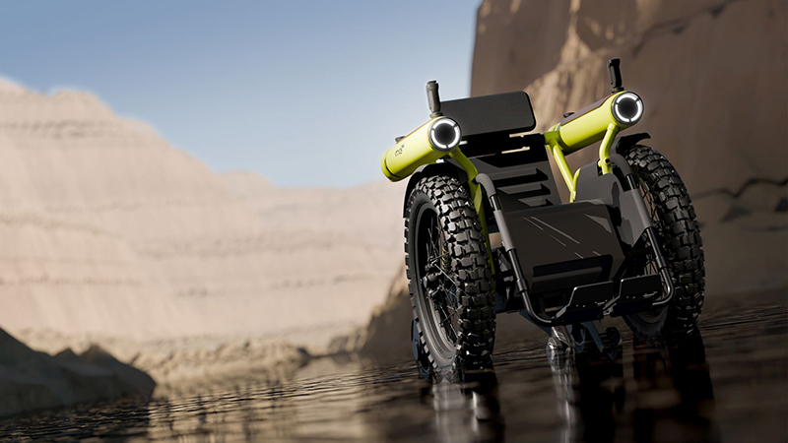
Ez a négy tanulmány külön-külön is érdekfeszítő. Igazán azonban az teszi őket lenyűgözővé, hogy egyazon forrásból származnak. Így látványosan demonstrálják, hogy a Toyota nem tesz különbséget mobilitás és mobilitás között, hiszen minden egyes embert megillet a mozgás szabadsága, anélkül, hogy korlátoznánk, mit értenek ezalatt.

Fotók: Toyota

Kiadta a Smarter Média Kommunikációs Ügynökség (http://news.smartermedia.hu)
Forrás: https://news.smartermedia.hu/nemzetkozi-hirek/kicsiben-is-hatalmas-dolgokra-kepes-a-toyota

